Escola Municipal de Educação Básica Alfredo Gomes.
Catanduvas, julho de2021.
Diretora: Ivania Ap. Nora
Assessora Técnica Pedagógica: Simone Andréa Carl
Assessora Técnica Administrativa: Tania Nunes de Ávila
Professora: Aline, Juçara e Juanice
Aluno.......................................................................................
4º ano matutino
Semana do 12 a 16 de julho
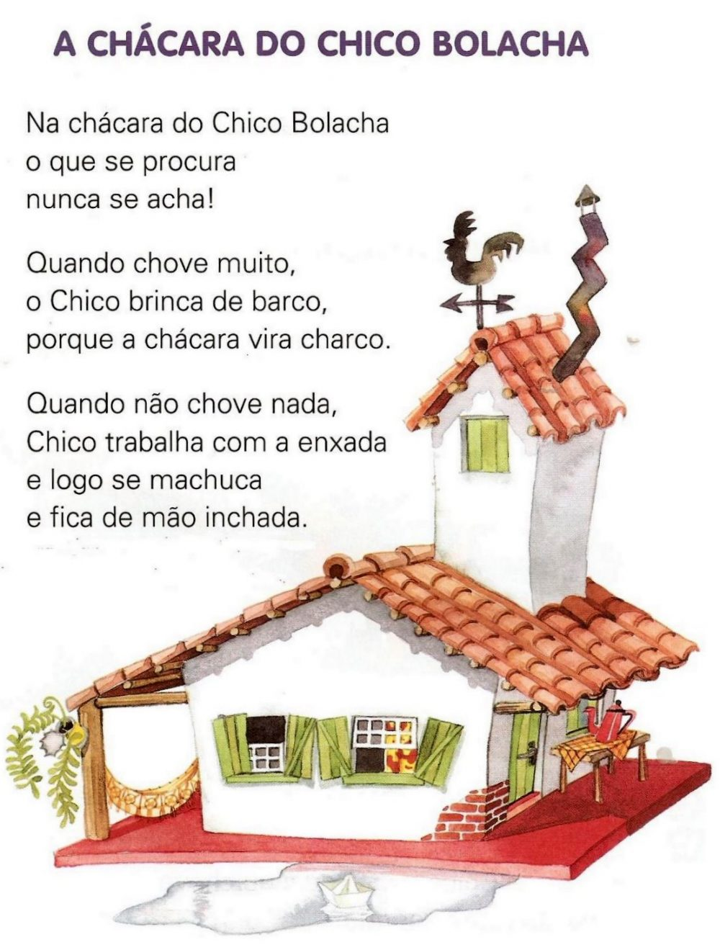 se

- Qual é o título do texto?

2) Quantas estrofes há no texto?

3) Quantos versos há no texto?

4) Quem é o autor do texto?

5) Quem é o personagem principal da história?

6) O que faz Chico quando chove muito?

7) O que o Chico faz quando não chove?

8) Por que a mão do Chico fica inchada?

9) O que tem na chácara do Chico bolacha?

10) Faça uma ilustração da história.

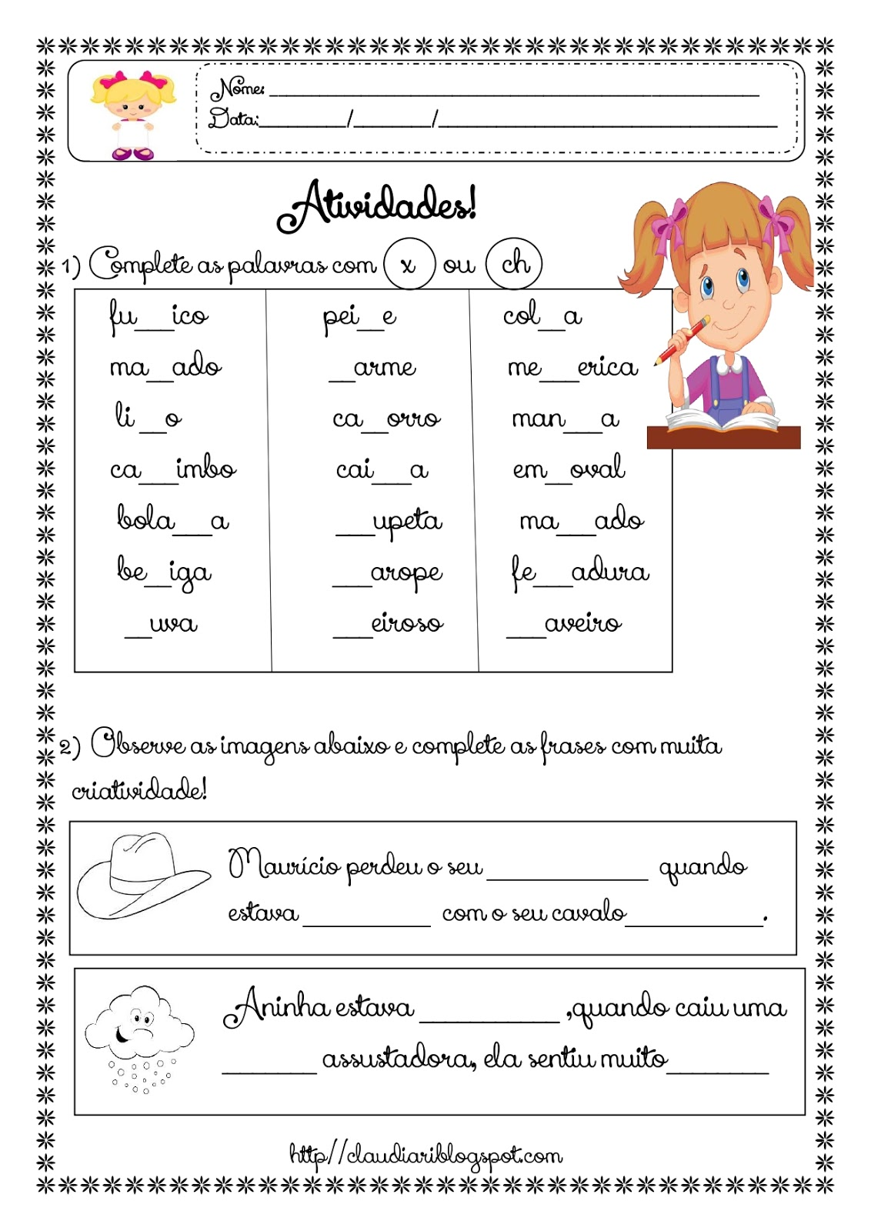

2) Recorte e cole no caderno de matemática, depois resolva os problemas:
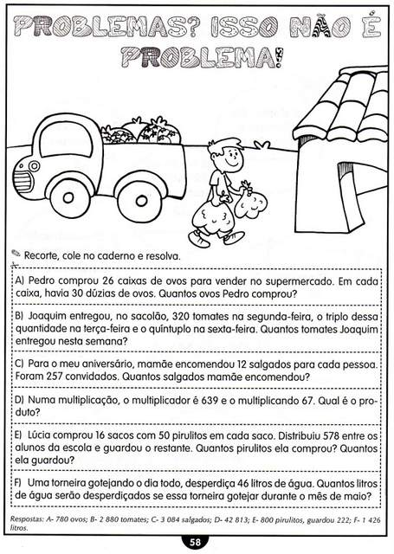
Boa semana!!!!

